Юные герои Победы
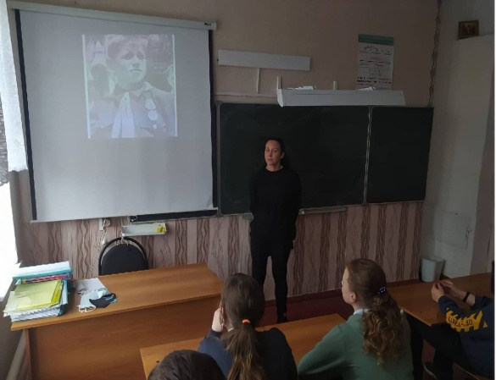
Культорганизатор Казачек Галина провела беседу с учениками 6 класса МБОУ СОШ 25 им. Штанева, обсудила героический поступок Кости Кравчука и юных героев Кубани. Ученики восхищались их мужеством и стойкостью, узнали имена земляков, чей подвиг навеки останется в памяти поколений.
Все участники мероприятия получили буклеты о юных героях Кубани. В форме диалога ребята обсудили, смогли бы они выдержать все испытания, которые выпали на долю их сверстников.

